# 

# Inhoudsopgave

Wat is een pre-concept? Blz. 2

Ontdekken van pre-concepten Blz. 2

Oplossen van misconcepten Blz. 3

Ontstaan misconcept osmose/diffusie Blz. 4

Aanpak 1 misconcept osmose/diffusie Blz. 4

Aanpak 2 misconcept osmose/diffusie Blz. 5

DA-lesplanformulier Blz. 7

Terugkoppeling van de les Blz. 10

Bewijs lesmateriaal Blz. 11

Bibliografie Blz. 12

# Pre-concepten

## Wat is een pre-concept

Wanneer we de wereld om ons heen proberen te begrijpen, ontstaan er in ons hoofd logische redeneringen en visualisaties hoe een verschijnsel zou kunnen werken. Bij mensen gebeurt dit dagelijks, ook bij onze leerlingen in de klas gebeurt dit iedere dag. Soms worden deze redeneringen en denkbeelden onjuist begrepen en ontstaat er een pre- of misconcept. Deze misconcepten in het onderwijs ontstaan door o.a. informele cultuuroverdracht tijdens de opvoeding en contact met leeftijdsgenoten (Ruud de Moor Centrum, 2009). De betekenissen die leerlingen aan een vakbegrip toekennen, komen dan niet overeen met het vakspecifieke concept (“Pre- en misconcepten”, z.d.). Mensen zijn geneigd om nieuwe informatie aan al bestaande kennis toe te voegen. In het onderwijs wordt dit veroorzaakt door onjuiste of onduidelijke onderwijsinhouden (Beuker, de Boer & Linthout, 2007). Deze theorie is in lijn met de leertheorie; het constructivisme. Bij het sociaal constructivisme wordt leren gezien als een sociaal proces waarbij op een actieve wijze inzicht wordt verworven door het aanbrengen van relaties tussen nieuwe informatie en reeds aanwezige kennis (Veen, van der &. Wal, van der, 2012). Om iets nieuws te leren over een bepaald onderwerp, moet de nieuwe kennis aansluiten bij de voorkennis van de leerling. Pas wanneer de nieuwe concepten daarin passen, kan er met nieuwe kennis worden gewerkt en worden voortgebouwd. Echter is er bij misconcepten sprake van een conflict met de bestaande kennis (Kortland, Mooldijk & Poorthuis, 2017). In het vak biologie ontstaan deze pre- en misconcepten met regelmaat. Dit komt omdat er van leerlingen in de 2e fase wordt verwacht dat zij de meer abstractere onderwerpen in de bètavakken begrijpen (Redactie Leraar24, 2020). Voorbeelden van enkele misconcepten zijn dat antibiotica kuren helpen tegen het griepvirus en dat koolstoffixatie in planten alleen in het donker plaatsvindt. De betekenissen die leerlingen aan een vakbegrip toekennen, komen dan niet overeen met het vakspecifieke concept (Pre- en misconcepten,z.d.).

Er is binnen deze concepten onderscheid te maken tussen preconcepten en misconcepten. Met het begrip preconcepten worden visualisaties en denkbeelden bedoeld voordat de leerling daadwerkelijk voldoende bewijs en diepgaande kennis heeft verworven. Bij misconcepten is er sprake van een begripsprobleem (Lerarenredactie, 2009). Dit kennisprobleem kan ontstaan door kennisoverdracht of kennisaanbod. Dit kan bijvoorbeeld komen door foutieve interpretatie van illustraties of het niet uit de context kunnen halen van een concept, waarbij de leerling moeizaam kan uitzoomen op organisatieniveau. Ook kunnen misconcepten ontstaan door onduidelijke uitleg. In sommige gevallen komt dit doordat de leraar een te sterk vereenvoudigde uitleg geeft, volgens Sewell-Smith (2004) kan simplificatie van uitleg het ontstaan van misconcepten in de hand werken.

## Ontdekken van misconcepten

Het is algemeen bekend dat misvattingen van studenten over wetenschap een belemmering vormen voor de leerprestaties bij het vak biologie (Soyibo, 1995). Het opsporen van deze misconcepten kan een uitdaging zijn. Een goede manier om misconcepten binnen de les op te sporen is door leerlingen veel aan het woord te laten. Op deze manier hoor je de manier van redenering en kan de docent gemakkelijker vinden waar het misconcept vandaan komt. Hierbij is het belangrijk dat de docent vragen stelt om zo ook achter de oorzaak van het misconcept te komen (Beuker, de Boer & Linthout, 2007). Een andere manier is door aandacht te schenken aan de oriëntatiefase tijdens de start van een onderwerp. Hierbij verhelder je informatie vanuit de context of de behandelde stof van de voorgaande studiejaren. Ook kan het helpen om de leerlingen bij diagnostische toetsen op te laten schrijven hoe zij aan een bepaald antwoord komen. Hierdoor kun je als docent de denkstappen van een leerling beter begrijpen en kan de docent inhaken op een foutieve gedachtegang (Beuker, de Boer & Linthout, 2007). Leerlingen moeten overtuigd worden van de onjuistheid van hun denkbeeld. Vaak is hun misconcept zo hardnekkig dat ze alleen bereid zijn het te verwerpen wanneer ze zelf ontdekken dat het misconcept fout is (Lewis, 2004; Sewell-Smith, 2004).

Helaas worden misconcepten vaak na het maken van een toets door de docent ontdekt. Dit blijkt dan uit dat leerlingen een concept niet goed begrijpen en hierdoor verkeerd beredeneren op de toets. Het nadeel hiervan is dat leerlingen na de toets minder gemotiveerd zijn om zich te verdiepen in het afgetoetste onderwerp omdat er een nieuw onderwerp wordt besproken.

## Oplossen van de misconcepten

Het mogelijk oplossen van de misconcepten onder de leerlingen is afhankelijk van de persoonlijkheid van de docent. Het oplossen van de misconcepten is lesstijl afhankelijk. Het aanpakken van een misconcept kan op verschillende manieren. De eerste is het visueel maken van concepten door bijvoorbeeld: concept mapping en het gebruik van cartoons of andere visualisaties (Kumandaş, Ateskan & Lane, 2018). In een concept map worden de relaties tussen verschillende onderdelen en begrippen weergegeven. Het begeleiden van kleinschalig onderzoek kan bij leerlingen tevens leiden tot nieuwe inzichten. Bij zowel concept-mapping als het ondersteunen bij onderzoek is wel een fundament aan theorie nodig voordat de leerlingen hiermee kunnen werken.

De misconcepten kunnen ook ontstaan vanuit andere bètavakken zoals scheikunde en natuurkunde. In dat geval zouden interdisciplinaire voorbeelden kunnen helpen. Bij misconcepten met betrekking tot abstractere onderwerpen zou het uitspelen van een rollenspel een oplossing kunnen bieden (Redactie Leraar24, 2020). Hierbij zijn leerlingen actief en visueel aan het werk. De leerlingen kunnen dan ook zelf tegen het misconcept aanlopen en direct het grotere probleem herkennen en wellicht oplossen. Het is van belang dat de docent de leerlingen de gelegenheid geeft om zelf het denkpatroon bij te stellen.

## Onstaan misconcept osmose/diffusie

Leerlingen baseren hun denkbeelden op basis van de informatie welke zij eigen hebben gemaakt aan de hand van de informatie die zij beschikken. Soms worden deze redeneringen onjuist aangenomen of begrepen en zo ontstaat er een pre- of misconcept. Eén van de redenen dat deze misconcepten ontstaan is door o.a. informele cultuuroverdracht tijdens de opvoeding en contact met leeftijdsgenoten (Ruud de Moor Centrum, 2009).

Het onderwerp diffusie en osmose is één van de meest voorkomende onderwerpen waar misconcepten bestaan. Het concept osmose is ook sterk verbonden met concepten uit de natuurkunde zoals diffusie en specifieke aard van stoffen. Dit wordt als een van de moeilijkste thema’s in het biologieonderwijs ervaren (Boersma, Van Graft & Knippels, 2009). Volgens de Kennisbank van Universiteit Utrecht bestaat er bij leerlingen veelal het volgende misconcept (Universiteit Utrecht, z.d.):

*“De leerling denken dat osmose ontstaat door verschil in concentratie opgeloste stof en uiteindelijk stopt doordat er een evenwicht ontstaat tussen de concentraties aan weerszijde van het semipermeabele membraan.”*

Er zijn verschillende oorzaken die ervoor zorgen dat de leerlingen dit misconcept creëren. Vaak herkennen de leerlingen niet dat in een oplossing altijd water zit. Ze hebben geen juist concept van een chemische oplossing als een stof opgebouwd uit watermoleculen en andere moleculen. Dit misconcept heeft echter ook effect op andere vakken zoals bijvoorbeeld scheikunde/chemie (Universiteit Utrecht, z.d.).

Wat ook een vaak gemaakte denkfout van leerlingen is dat water een plastische rol speelt in processen. De leerlingen herkennen osmose niet als het resultaat van de netto-beweging van water door een semipermeabel membraan heen. En als laatste denken leerlingen snel dat de diffusie stopt zodra er een osmotisch evenwicht is bereikt (Universiteit Utrecht, z.d.).

## Aanpak 1 misconcept osmose/diffusie

Het leren van ingewikkelde concepten in wetenschappelijk onderwijs, met name abstracte concepten is uitdagend voor leerlingen. Een klassieke aanpak door onderwijzers om de leerling dit concept bij te brengen is het gebruik van context. Toch is dit regelmatig onvoldoende, met name bij vakken als wiskunde, biologie en scheikunde waar het voor leerlingen lastig is om scenario’s voor zich te zien (Smith, King, & Hoyte, 2014). In het bijzonder tijdens het leren van complex abstracte concepten is het menselijk brein gelimiteerd wanneer het niet het volledige scenario voor zich kan zien. Shams en Seitz (2008) beschrijven zelfs dat het menselijk brein specifiek geëvolueerd is om multisensorisch informatie te verwerken in plaats van uni sensorisch. Tijdens multisensorisch leren worden meerdere zintuigen tegelijkertijd, waaronder geur, smaak, balans, ingezet om op meerdere manieren hetzelfde concept te verwerken en zodanig beter te onthouden en begrijpen (Ghazanfar & Schroeder, 2006)(Chandrasekaran, 2017).

Geen van Duin (2010), destijds biologiedocent op het Cartesius Lyceum in Amsterdam heeft een werkvorm ontwikkeld genaamd osmo-gooien, dit was de inspiratie voor onze werkvorm. Het is een werkvorm die gebruik maakt van kinesthetisch en visueel leren waaraan vooraf abstracte theorie met contextuele voorbeelden wordt behandeld. Het combineren van verschillende zintuigen bij het leren stimuleert de aanmaak van lange termijn herinneringen in de neocortex ten opzichte van korte termijn herinneringen bij het gebruik van individuele zintuigen (Ghazanfar & Schroeder, 2006). Bovendien heeft multisensorisch leren een hogere leeropbrengst dan wanneer er enkel uitleg plaatsvindt van een complex concept (National Research Council, 2000).

Een ander leer bevorderend aspect van het osmo-gooien van van Duin is de gamificatie van het concept osmose. Niet alleen osmose kan er mee worden geïllustreerd maar ook het vergelijkbaar complexe concept diffusie. Gamificatie kan logischerwijs worden herleid uit de taxonomie van Bloom (1956) waar stapsgewijs de verrijking van kennis wordt bereikt omdat het onthouden, begrijpen en toepassen combineert. Gamificatie, met de implementatie gebruikt in osmo-gooien, draagt bij aan een effectieve methode van instructie. Competitieve motivatie in deze werkvorm is waarschijnlijk een van grootste bijdragers bij de leeropbrengst (Sailer & Homner, 2020). Wanneer gamificatie en multisensorisch leren worden gecombineerd is er sprake significante verhoogde leeropbrengst ten opzichte van het individueel gebruik van beide methoden. De leeropbrengst wordt dusdanig versterkt dat leerlingen zonder enige kennisbasis succesvol complexe concepten kunnen leren (Chang, Kuo, Hou, & Koe, 2022). Gamificatie is een bekende werkwijze om pre- en misconcepten aan te pakken omdat de gebruikte werkvormen vaak directe feedback verzorgen. Uit onderzoek blijkt dat tot wel 85% van misconcepten kan worden verwijderd, hierbij bestaat echter de valkuil dat er is geobserveerd dat mannelijke deelnemers sterker gemotiveerd raken door gamificatie dan vrouwelijke (Lohitharajah & Youhasan, 2022).

## Aanpak 2 misconcept osmose/diffusie

Nog een methode om leerlingen op het juiste spoor te zetten is het uitvoeren van practicum. Practicum kan ervoor zorgen dat leerlingen abstracte begrippen in bètavakken zichtbaar kunnen maken. Zo kunnen misconcepten worden voorkomen of worden hersteld (Redactie Leraar24, 2020).

Voor het thema osmose en diffusie zijn ook verschillende practica te bedenken waarbij het effect van deze begrippen zichtbaar kan worden gemaakt. Op verschillende scholen wordt een practicum met waterpest ingezet om osmose zichtbaar te maken. In dit practicum moeten de leerlingen een prepraat maken van een waterpest blad. Na het instellen/scherpstellen van de microscoop moeten de leerlingen een biologische tekening maken van de isotone cel(len). Vervolgens voegen ze een paar druppels Kaliumnitraat (KNO3) oplossing toe.

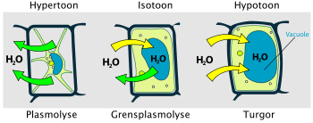Hiermee veranderen de leerlingen het milieu van de waterpest cellen waardoor er diffusie van water zal gaan plaatsvinden, en de cel zal zijn turgor verliezen (Figuur 1). Kaliumnitraat kan namelijk niet door het semipermeabele membraan van de cellen.

Figuur Osmose plantencellen

Deze methode is net zoals het osmo-gooien multisensorisch leren wat betekend dat er een hogere leeropbrengst zal zijn dan wanneer er enkel uitleg plaatsvindt van een complex concept (National Research Council, 2000).

TechniScience (2018) beschrijft op hun website dat het nut van practicum erg groot is. Het allergrootse nut van practicum is dat leerlingen door het doen, zien en ervaren, beter begrijpen wat de theorie inhoudt. Wanneer ze de wet van Boyle zelf met een experiment kunnen uitvoeren, beklijft het beter. Wat er gebeurt als je magnesium verbrandt kun je beter zelf zien, horen en ruiken dan lezen uit een boek. En daarmee heeft het practicum ook vooral een motiverende functie. Veel leerlingen vinden het leuk om bezig te zijn en iets te doen en zelf te ontdekken. Nog een bijkomend voordeel is dat een goed uitgevoerd practicum zorgt voor tijdswinst. Practica welke de nieuwsgierigheid prikkelen en de theorie goed ondersteunen zorgen voor een effectiever leerproces (TechniScience, 2018).

## Afbeelding met tafel Automatisch gegenereerde beschrijvingDA Lesplanformulier

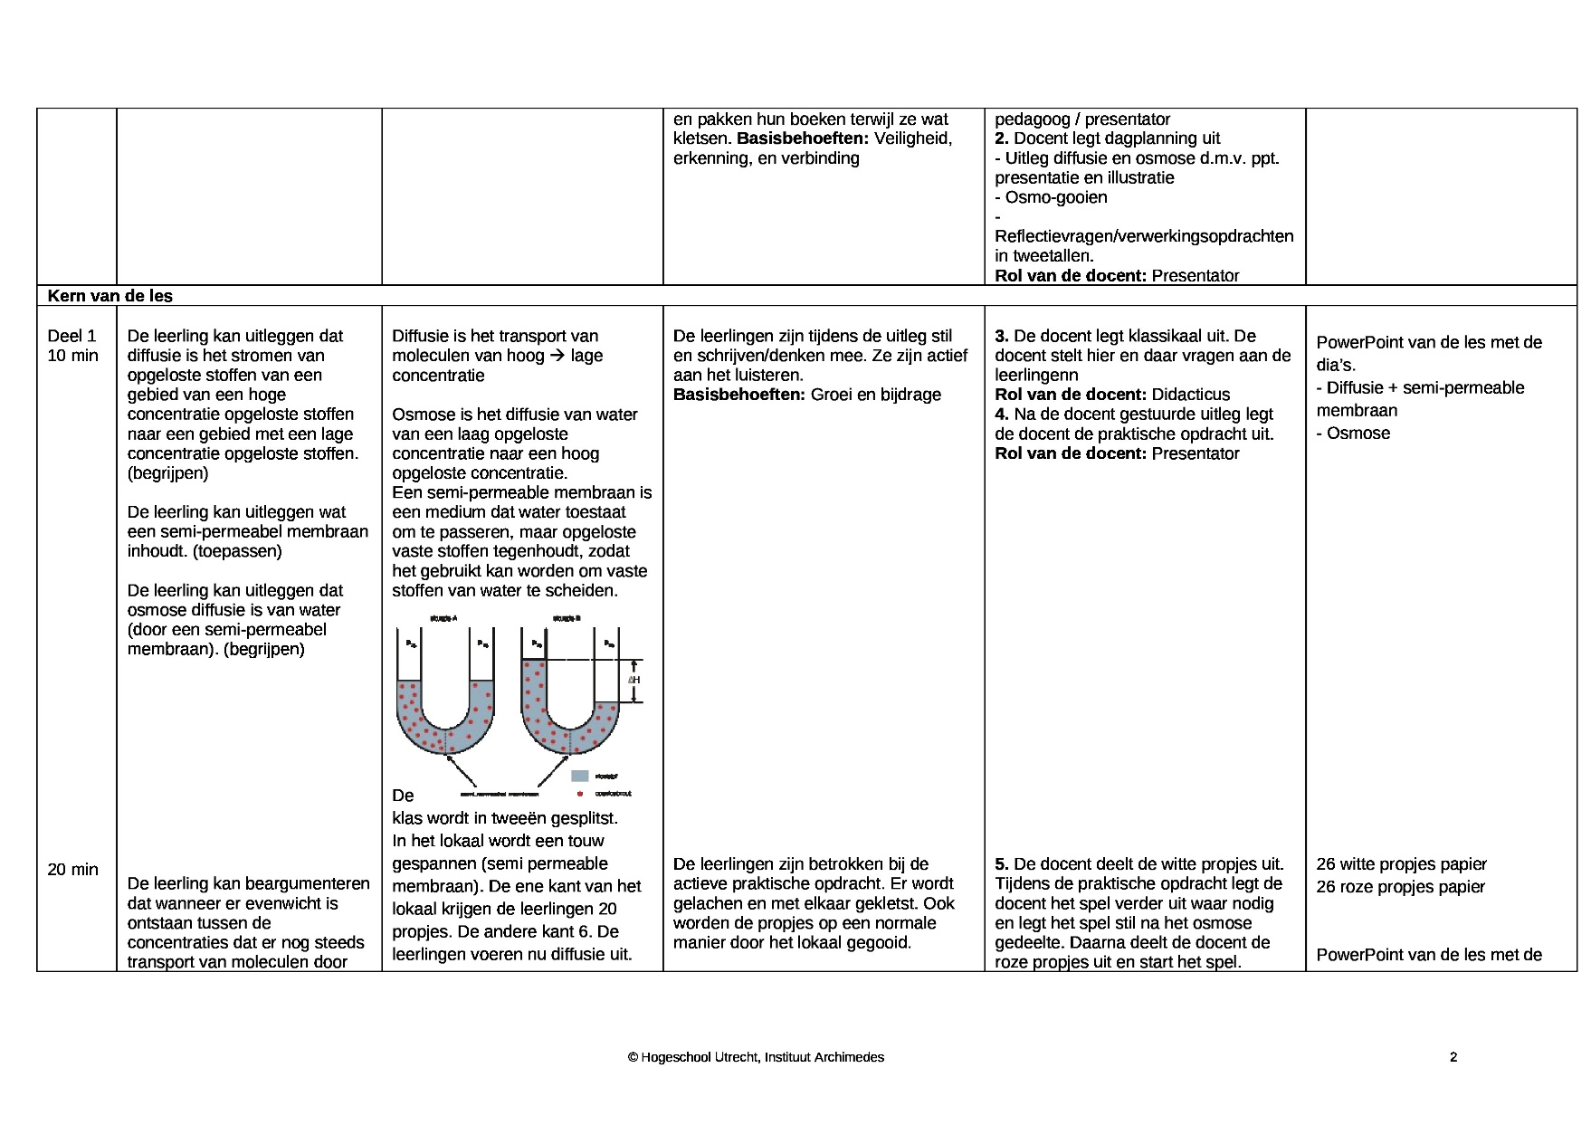

## Terugkoppeling

Ik (Koen Memelink) geef les op de Vinse School te Amsterdam, hier geef ik onder andere les aan 4 havo en 4 vwo. Bij ons op school gebruiken wij de methode ‘Biologie voor Jou’, waar in het eerste hoofdstuk membraantransport aan bod komt. Bij membraantransport worden actief en passief transport behandeld en wordt vrij gedetailleerd ingegaan op diffusie en osmose.

Aangezien leerlingen die nieuw in de bovenbouw komen, dit soms een erg lastig en abstract onderwerp vinden heb ik er voor gekozen om met ‘osmo-gooien’ het concept van passief membraantransport beter te illustreren. Ik heb gekozen voor deze werkwijze omdat dit gebruik maakt van multisensorisch leren. Uit ervaring merk ik dat een complex concept op meerdere manieren leren werkt bij ingewikkelde onderwerpen. Deels door herhaling maar ook doordat het gebruiken van verschillende zintuigen tijdens het leren lijdt tot een hogere leeropbrengst (Ghazanfar & Schroeder, 2006).

Bij uitvoering heb ik eerst de theorie van diffusie en osmose uitgelegd aan de leerlingen. Dit heb ik verder onderbouwd met illustraties en modellen en heb ik ook het gepoogd het pre-concept, dat opgeloste stoffen en water stilstaan bij evenwicht, in feite niet het geval is. Tot slot heb ik de werkvorm osmo-gooien toegepast om dit pre- en misconcept hopelijk definitief te verwijderen. Ik heb allereerst de werkvorm volledig uitgelegd (Bontenbal), waarna ik propjes papier verdeelde. De klas (15 en 17 leerlingen) had ik in tweeën gedeeld waarbij ik de ene helft 10 propjes gaf en de andere helft 30. Het daadwerkelijke gooien heb ik beperkt tot 60 seconden waarna iedereen stopte met gooien. In de praktijk kwam het voor dat een enkele leerling nog een hand vol propjes gooide na de verstreken 60 seconden wat de eindbalans van propjes verpestte. Na afloop konden alle leerlingen uitleggen wat het pre-concept was en wat er daadwerkelijk gebeurt tijdens een evenwicht bij diffusie en osmose. Dit heb ik getest door leerlingen een aantal vragen op socrative.com te laten beantwoorden.

Reflecterend op de les en werkvorm denk ik dat osmo-gooien een duidelijke waarde had tijdens de les. Ik denk dat zonder dit multisensorische aspect van de les, het concept te abstract zou blijven en dat het werkelijk observeren van vliegende deeltjes dit abstracte deels weggehaald. Bovendien denk ik dat dit gepaard gaat met een meer langdurig begrip van het concept dan wanneer osmo-gooien niet wordt gebruikt. Het is echter te snel na uitvoering om dit te kunnen toetsen, daarnaast mist een controle groep.

Een valkuil van deze werkvorm is dat sommige leerlingen veel efficiënter propjes kunnen gooien dan anderen waardoor er een onbalans ontstaat in het aantal gegooide propjes. Ik merkte zelf dat één van de helften veel enthousiaster aan het gooien was en dat die achteraf ook minder propjes aan hun kant hadden liggen. Dit zou potentieel een nieuw misconcept kunnen creëren. Persoonlijk zou ik willen aanraden om in beide groepen een vergelijkbare hoeveelheid jongens en meisjes te stoppen.

## Bewijsmaterialen van de les

Foto van het Osmo-gooien: (4 vwo. Vinse School, Amsterdam)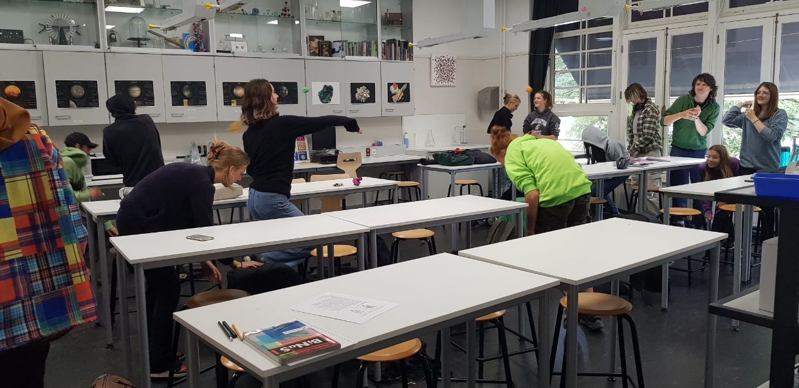

## Bibliography

Bahar, M. (2003). Misconceptions in biology education and conceptual change strategies. Educationaal Sciences: Theory & Practice

Beuker, S., Boer, C., de & Linthout, D. (2007). Misconcepten in geneticaonderwijs. Geraadpleegd op 21 september 2022, van <http://igitur-archive.library.uu.nl/student-theses/2007-0810-201418/Misconcepten.pdf>

Bloom, B. S., Engelhart, M. D., Furst, E. J., Hill, W. H., & Krathwohl, D. R. (1956). *Taxonomy of educational objectives: The classification of educational goals. Handbook 1: Cognitive domain.* New York, Toronto: Longmans, Green.

Boersma, K., Van Graft, M. & Knippels, M. C. (2009). *Concepten van kinderen over natuurweten- schappelijke thema’s*. *Universiteit Utrecht*. Enschede, nl: SLO. Geraadpleegd van https://elbd.sites.uu.nl/wp-content/uploads/sites/108/2017/04/1715_21_conceptenvankinderenslo.pdf

Bontenbal, C. (sd). *Activerende Didactiek en Samenwerkend Leren.* Opgeroepen op Oktober 5, 2022, van bontenbal.nl: https://www.bontenbal.nl/caspar/wp-content/uploads/2016/09/Caspar-Bontenbal-Verslag-ADSL.pdf

Chandrasekaran, C. (2017). computational principles and models of multisensory integration. *Current Opinion in Neurobiology*(43), pp. 25-34. doi:http://dx.doi.org/10.1016/j.conb.2016.11.002

Chang, C. S., Kuo, C. C., Hou, H. T., & Koe, J. Y. (2022). Design and evaluation of a multi-sensory scaffolding gamification science course with mobile technology for learners with total blindness. *Computers in Human Behavior*(128). doi:https://doi.org/10.1016/j.chb.2021.107085

Ghazanfar, A. A., & Schroeder, C. E. (2006, Juni). Is neocortex essentially multisensory? *Trends in Cognitive Sciences*, pp. 278-285. doi:https://doi.org/10.1016/j.tics.2006.04.008

Kramer, E. M. & Myers, D. R. (2012). Five popular misconceptions about osmosis. *American Journal of Physics*, *80*(8), 694–699. https://doi.org/10.1119/1.4722325

Kumandaş, B., Ateskan, A. & Lane, J. (2018). Misconceptions in biology: a meta-synthesis study of research, 2000–2014. *Journal of Biological Education*, 53(4), 350–364. https://doi.org/10.1080/00219266.2018.1490798

Lewis, J. (2004). Traits, genes, particles and information: re-visiting students’ understanding of genetics. *International Journal of Science Education*, 26(2), 195-206

Lohitharajah, J., & Youhasan, P. (2022). Utilizing gamification effect through Kahoot in remote teaching of immunology: Medical students' perceptions. *Journal of Advances in Medical Education & Professionalism, 10*(3), p. 156. doi:10.30476/JAMP.2022.93731.1548

National Research Council. (2000). *How People Learn: Brain, Mind, Experience, and School: Expanded Edition.* Washington: DC: The National Academies Press. doi:https://doi.org/10.17226/9853.

Oztas, F. (2014). How do High School Students Know Diffusion and Osmosis? High School Students’ Difficulties in Understanding Diffusion & Osmosis. *Procedia - Social and Behavioral Sciences*, 116, 3679–3682. <https://doi.org/10.1016/j.sbspro.2014.01.822>

*Pre- en misconcepten.* (z.d.). Geraadpleegd op 21 september 2022, van <https://husite.nl/leoned/theorie-begripsontwikkeling/pre-en-misconcepten/>

Redactie Leraar24. (2020). *Misconcepten: zo zet je leerlingen op het juiste spoor.* Geraadpleegd op 21 september 2022, van https://www.leraar24.nl/307845/misconcepten-zo-zet-je-leerlingen-op-het-juiste-spoor/

Ruud de Moor Centrum, (2009). Kennisbank misconcepten in de biologie. Geraadpleegd op 21 september 2022, van <http://www.ntwpracticumnet.ou.nl/content-e/Kennisbank_biologie_misconcepten/>

Sailer, M., & Homner, L. (2020). The Gamification of Learning: a Meta-analysis. *Educational Psychology Review, 32*(1), pp. 77-112.

Sewell-Smith, A. (2004). Teaching does not necessarily equal learning. *Teaching Science*, 50(1), 22-26.

Shams, L., & Seitz, A. R. (2008). Benefits of multisensory learning. *Cell Press*. doi:doi:10.1016/j.tics.2008.07.006

Smith, C., King, B., & Hoyte, J. (2014). Learning angles through movement: Critical actions for developing understanding in an embodied activity. *The Journal of Mathematical Behavior*. doi:https://doi.org/10.1016/j.jmathb.2014.09.001

Soeharto, S., Sabri, T., Dewi, F., Sarimanah, E., & Csapó, B. (2019). A review of Students misconceptions in science and their diagnostic assessment tools. *Jurnal Pendidikan IPA Indonesia*.

Sokpop, S. S. (2010). *Plasmolyse*. Geraadpleegd van https://nl.wikipedia.org/wiki/Plasmolyse

Soyibo, K. (1995). A Review of Some Sources of Students’ Misconceptions in Biology. *Singapore Journal of Education*, 15(2), 1–11. https://doi.org/10.1080/02188799508548576

TechniScience. (2018, 24 april). *Het nut van practicum*. Geraadpleegd op 28 september 2022, van https://www.techniscience.com/nl/nl/het-nut-van-practicum/news/20/

Tekkaya, C. (2003). Remediating High School Students’ Misconceptions Concerning Diffusion and Osmosis through Concept Mapping and Conceptual Change Text. *Research in Science & Technological Education*, *21*(1), 5–16. https://doi.org/10.1080/02635140308340

Universiteit Utrecht. (z.d.). *Misconcept: Diffusie en osmose*. Geraadpleegd op 25 september 2022, van https://www.fisme.science.uu.nl/biologie/index.htm

van Duin, G. (2010). *Osmo-gooien.* Opgeroepen op September 19, 2022, van nemosciencemuseum.nl: https://www.nemosciencemuseum.nl/media/filer_public/bc/e9/bce96116-1b4b-46d8-8e95-6686160a6974/osmo-gooien.pdf

Veen, van der T., Wal, van der J. (2012). *Van leertheorie naar onderwijspraktijk.* Houten, Nederland: Noordhoff Uitgevers.